คู่มือการติดตั้งและใช้งาน
โครงสร้างพื้นฐานของเฮลิคอปเตอร์ที่มีระบบควบคุมการบินอัตโนมัติ
INFRASTRUCTURE OF THE HELICOPTER WITH
AUTOMATIC CONTROL DEVICE

จัดทำโดย
นางสาววุฒิพรรณ อาชานานุภาพ
นายจักรพรรณ์ สังขวรรณ
นายสิริโรจน์ จึงถาวรรณ

อาจารย์ที่ปรึกษา
ผศ.ดร.อรฉัตร จิตต์โสภักตร์
อ.เจริญ วงษ์ชุ่มเย็น
อ.วัจนพงศ์ เกษมศิริ

คู่มือนี้เป็นส่วนหนึ่งของการศึกษาตามหลักสูตรปริญญาวิศวกรรมศาสตรบัณฑิต
ภาควิชาวิศวกรรมคอมพิวเตอร์
คณะวิศวกรรมศาสตร์
สถาบันเทคโนโลยีพระจอมเกล้าเจ้าคุณทหารลาดกระบัง
ปีการศึกษา 2547
การติดตั้งและใช้งาน Hardware
1. การใช้งานบอร์ดพีซี-104 (PC-104 Vortex86 6071)
การใช้งานบอร์ดพีซี-104 คล้ายกับคอมพิวเตอร์ทั่วไปมี อินพุท เอาท์พุทและระบบปฏิบัติการ
วิธีการใช้งานบอร์ดพีซี-104
1.1 ติดตั้งระบบปฏิบัติการที่บอร์ดพีซี-104 สามารถใช้ทำงานลงดิสก์บนชิพ (DOC :Disk On Chip) ซึ่งระบบปฏิบัติการที่บอร์ดพีซี-104 สามารถใช้ทำงานได้มีดังนี้
- Dos
- Linux
- Windows CE .Net , Windows XP Embedded
รายละเอียดการติดตั้งระบบปฏิบัติการและรายละเอียดเกียวกับบอร์ดสามารถดูได้ในเวปผู้ผลิต http://www.dmp.com.tw/tech/
1.2 เสียบคีย์บอร์ด มอนิเตอร์ และ DOC ลงในสลอตที่กำหนดไว้ในคู่มือ และจ่ายไฟ 5 โวลต์ ให้กับบอร์ด เพื่อเริ่มการทำงานของบอร์ด
1.3 โดยเซตค่าในไบออสที่ “Boot Drive” ทำการบูต DOC ซึ่งในไบออสจะเห็นเป็นฮาร์ดดิสก์ เพื่อให้ทำการบูตระบบปฏิบัติการใน DOC
1.4 หลังจากเซตค่าในไบออสเสร็จแล้วให้ปิดแล้วเปิดไฟใหม่ ก็จะสามารถใช้งานได้เหมือนคอมพิวเตอร์ทั่วๆ ไป

- คู่มือการติดตั้งโปรแกรมส่วน ระบบควบคุม (Embedded System)
ความต้องการของระบบมีดังนี้
- ระบบปฏิบัติการ Linux Redhat 9.0
- CDROM
- Slot IDE สำหรับเสียบ DOC
  - ทำการติดตั้งระบบปฏิบัติการ Linux ลง DOC
ระบบปฏิบัติการ X-Linux ที่ใช้เป็นระบบปฏิบัติการที่ผู้ผลิตพัฒนาขึ้นโดยใช้ Linux kernel ซึ่งสามารถหาโหลดได้ที่ http://www.dmp.com.tw/tech/os-xlinux/ โดยมีขั้นตอนการลงดังนี้
- นำ DOC มาติดตั้งที่สล็อตของฮาร์ดดิสก์ในคอมพิวเตอร์
- ดาวน์โหลดไฟล์ XLinuxR51.gho จากเวปดังกล่าวมา
- ทำการ Ghost ไฟล์ดังกล่าวโดยใช้ Norton Ghost ลง DOC
- ปิดคอมพิวเตอร์แล้วถอด DOC ไปใส่บอร์ดพีซี-104 แล้วเปิดไฟจ่ายบอร์ด
- ระบบปฏิบัติการเริ่มการทำงาน แล้วจะรอให้ใส่ User โดยให้ใช้ User = “root” , Password = “password” เพื่อเข้าสู่เชลล์
  - ทำการ Compile โปรแกรมสำหรับระบบควบคุม
- ทำการ Extract ไฟล์ Install.tar.gz โดยใช้คำสั่ง

tar –xzf Install.tar.gz

- ทำการ Compile โปรแกรมโดยใช้คำสั่งดังนี้

cd Install/Thread\&Serial/
make

ก็จะได้ไฟล์ ThreadSerial ซึ่งเป็นโปรแกรมที่ใช้สำหรับระบบควบคุม

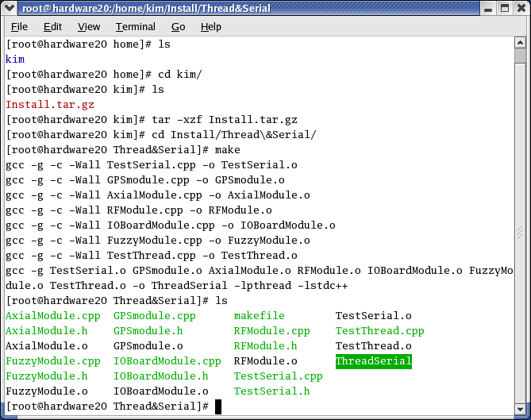

รูปที่ 1 การ Compile โปรแกรม เพื่อสร้างไฟล์ ThreadSerial

  - ทำการติดตั้งสำหรับระบบควบคุมโดยใช้คำสั่งดังนี้
- ตรวจสอบคอมพิวเตอร์ระบุตำแหน่งของ Drive DOC โดยใช้ Hardware Browser ตรวจสอบ

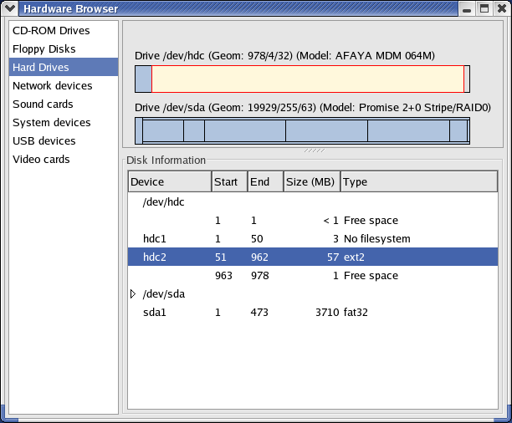

รูปที่ 2 การระบุตำแหน่งของ Drive DOC

- ทำการ Mount Drive DOC .ให้สามารถติดต่อได้ โดยใช้คำสั่งดังนี้

mkdir /mnt/AFAYA
mount /dev/hdc2 /mnt/AFAYA -rw

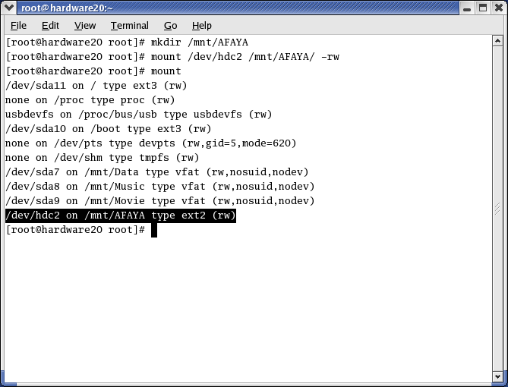

รูปที่ 3 การ Mount Drive DOC .ให้สามารถติดต่อได้
- ทำการสร้าง Folder ชื่อ logging

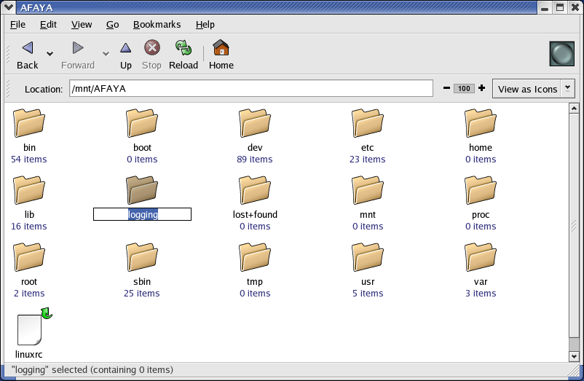

รูปที่ 4 สร้าง Folder logging

- ทำการ Copy File และ สร้าง Folder ชื่อ logging ใน Directory “/root” ใน DOC

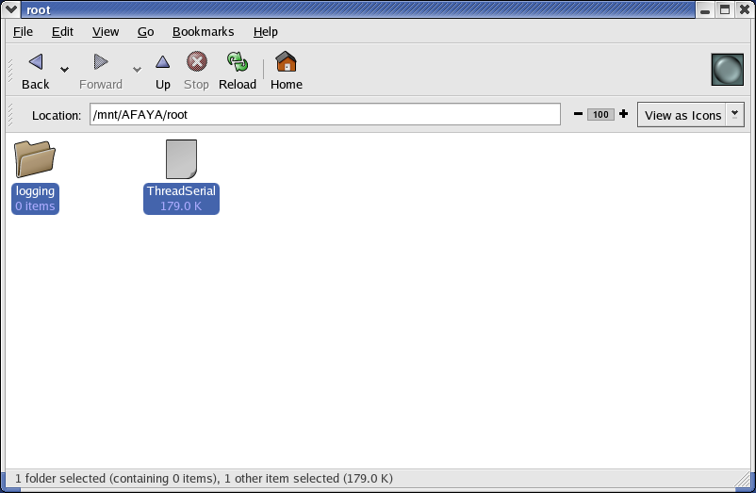

รูปที่ 5 สร้าง Folder logging ใน Directory “/root” ใน DOC

- ทำการ Update library

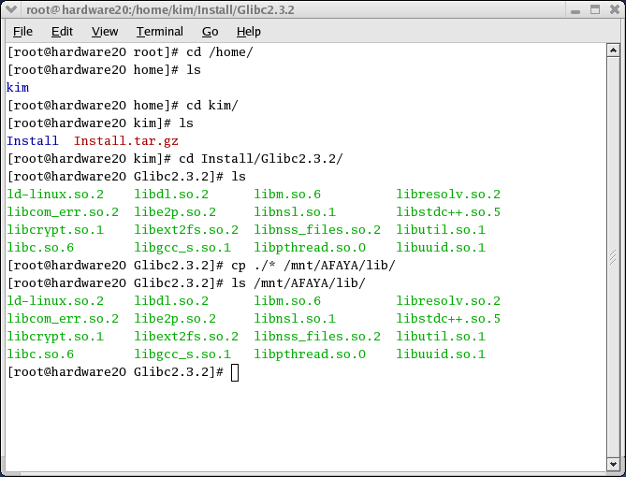

รูปที่ 6 การUpdate library

- ทำการเขียน Script ให้ทำการ Run Program อัตโนมัติที่ ไฟล์ “/etc/init.d/rcS” ใน DOC

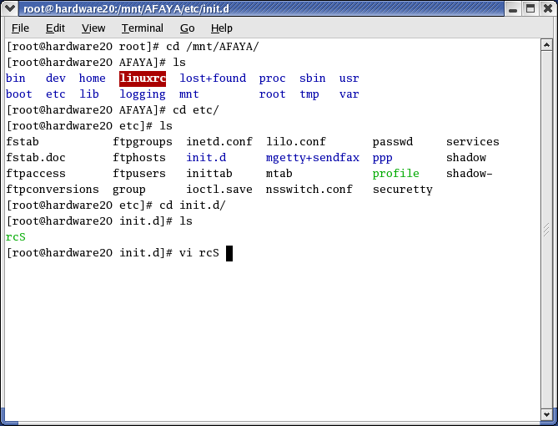
รูปที่ 7 การเขียน Script ให้ Run Program อัตโนมัติ
- ทำการเขียน Script เพิ่มลงในไฟล์ เพื่อให้ไปเรียกโปรแกรม บรรทัดล่างสุดของไฟล์ดังนี้

/root/ThreadSerial

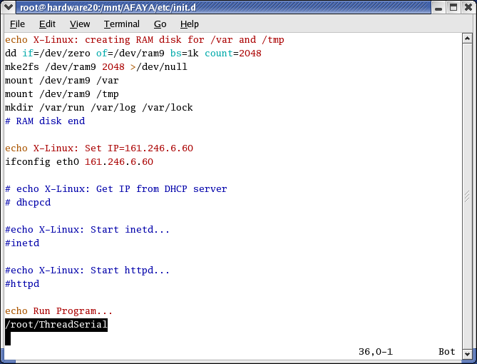

รูปที่ 8 การเขียน Script เพิ่มลงในไฟล์ เพื่อให้ไปเรียกโปรแกรมบรรทัดล่างสุดของไฟล์

3. การใช้งานอุปกรณ์วัดแกน (3DM)
3.1 ติดตั้งโปรแกรมในแผ่นที่มากับตัวอุปกรณ์ที่ไดเร็กทรอรี “\3DM Data Acquistion and Display Software Ver 5.0.2\Distribution\3DM502\Install.exe”
3.2 ติดตั้งอุปกรณ์วัดแกนโดยต่อสายสัญญาณและสายไฟที่ตัวอุปกรณ์วัดแกนดังรูปที่ ก.1
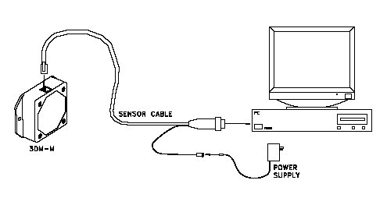

รูปที่ 9 การต่อสายสัญญาณและสายไฟที่ตัวอุปกรณ์วัดแกน
3.3 เปิดโปรแกรม 3DM502 เพื่อทดสอบการทำงานอุปกรณ์วัดแกนดังนี้
3.3.1 เลือก File>Connect
3.3.2 เลือก Comport และ Baud Rate
3.3.3 เลือก Display>Euler Angles
3.3.4 เลือก Data>Sample

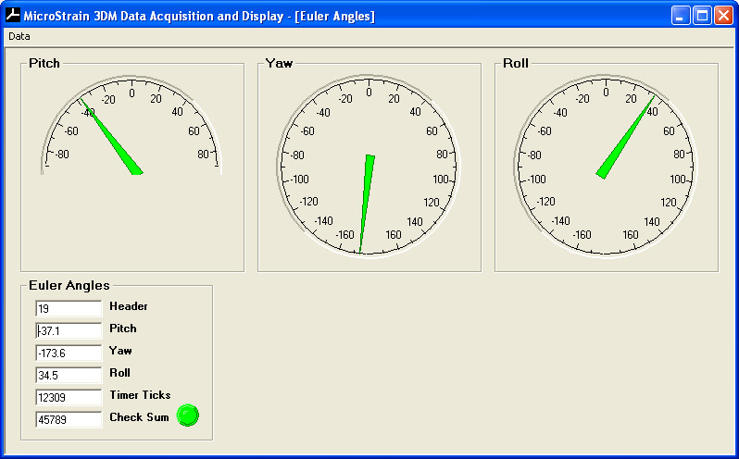

รูปที่ 10 ข้อมูลที่ได้จากโปรแกรมทดสอบการทำงานของอุปกรณ์วัดแกน

การติดตั้ง และใช้งาน Software
- ทำการติดตั้งโปรแกรม TatukGIS โดย Double Click ที่ TatukGIS_XDK_8_0_0_260_RC1_TRIAL.exe
- ทำการติดตั้งโปรแกรม VideoOCX โดย Double Click ที่ VideoOCX162.exe
- ทำการคัดลอก folder Helicopter_GUI เก็บไว้ใน Path ที่ต้องการ
- Double Click เข้า folder
- Double Click ที่ Helicopter.exe เพื่อเรียกใช้โปรแกรม

การทำงานของโปรแกรม

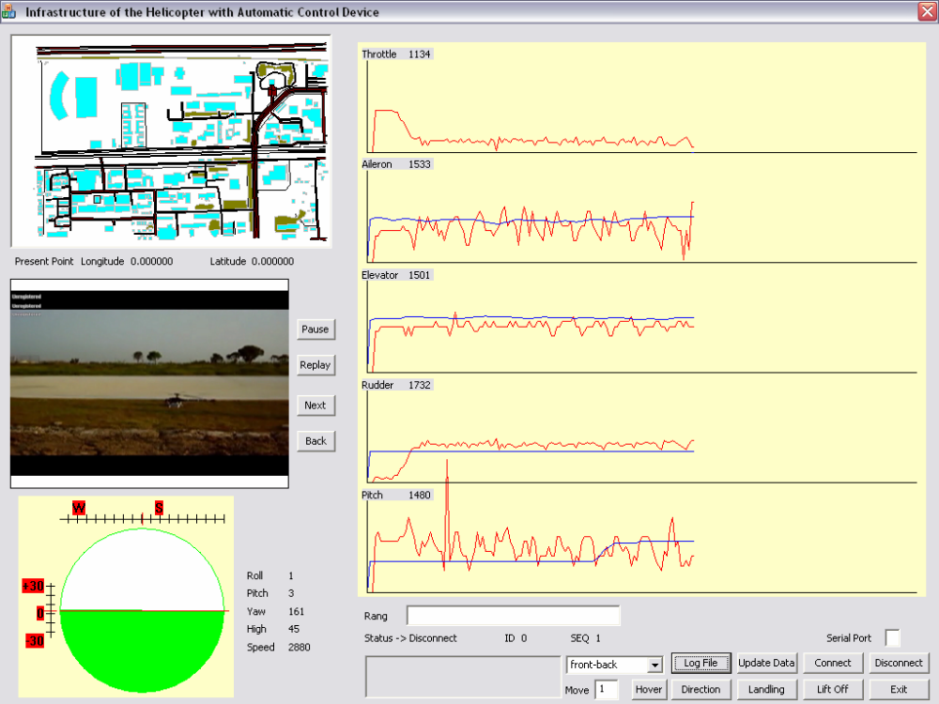
3
5
4
2
1

รูปที่ 11 ส่วนติดต่อกับผู้ใช้งาน

ภายในโปรแกรมประกอบด้วย 5 ส่วนดังนี้
- การแสดงข้อมูลที่ได้รับจาก Serial Port รวมทั้งปุ่มคำสั่งต่างๆ
ข้อมูลที่ได้รับจาก Serial Port ประกอบด้วย
- Rang
- Status
- ID
- SEQ
- Serial Port
ปุ่มคำสั่งต่างๆ ประกอบด้วย
- Log File ใช้สำหรับแสดงผลข้อมูลที่ได้จากการอ่าน Log File ที่บันทึกไว้
- Connect และ Disconnect ใช้สำหรับติดต่อ/ยกเลิกการทำงานของ Serial Portโดยโปรแกรมจะแสดงผลข้อมูลที่ได้จากการติดต่อกับชุดควบคุมผ่านทาง Serial Port
- Update Data ใช้ในการติดต่อขอข้อมูลจาก Embedded Board ใหม่อีกครั้ง
- Hover กำหนดค่าความสูงในการ Hovering ลงไป เพื่อสั่งให้เฮลิคอปเตอร์ทรงตัวกลางอากาศ
- Direction กำหนดทิศทางในการเคลื่อนที่ของเฮลิคอปเตอร์
- Landing สั่งให้เฮลิคอปเตอร์ลงจอด
- Lift Off สั่งให้เฮลิคอปเตอร์ยกตัวขึ้นกลางอากาศ

การทำงานของโปรแกรมมี 2 แบบคือ
- การอ่านและแสดงผลที่ได้จาก Log File
ผู้ใช้จะต้องทำการเลือกประเภทของข้อมูลที่ต้องการทุกครั้งก่อนกดปุ่ม Log File จากนั้นจึงทำการเปิด File VDO ที่บันทึกไว้โดยหากอ่าน Log File ที่ได้จากการ Hovering ให้เปิด File ที่ชื่อ hovering.avi แต่หากอ่าน Log File ที่ได้จากการเคลื่อนที่ไปข้างหน้าและถอยหลัง ให้เปิด File ที่ชื่อ FrontBack.avi
- การอ่านและแสดงผลที่ได้จาก Serial Port
ผู้ใช้จะต้องกำหนดหมายเลขของ Serial Port ก่อน แล้วจะทำการกดปุ่ม Connect จากนั้นให้กดปุ่ม Update Data จนกว่าจะขึ้นคำว่า “Get Data” ซึ่งหมายถึงโปรแกรมสามารถรับค่าได้ และทำการกดปุ่ม Update Data ทุกๆ 1 วินาที เพื่อให้โปรแกรมทำการอ่านค่าและทำการแสดงผลต่อไป เมื่อต้องการยกเลิกการทำงานให้กดปุ่ม Disconnect
- การแสดงสถานะต่างๆ ของเฮลิคอปเตอร์
ในส่วนนี้โปรแกรมจะทำการแสดงสถานะของเฮลิคอปเตอร์ดังนี้ คือ ค่า Roll , Pitch , Yaw มีหน่วยเป็นองศา ความสูงมีหน่วยเป็นเซนติเมตร และความเร็วรอบเครื่องยนต์มีหน่วยเป็น rpm
- การแสดงแผนที่
เป็นส่วนที่ทำการแสดงแผนที่บริเวณคณะวิศวกรรมศาสตร์ เมื่อกดปุ่ม Update Data โปรแกรมจะได้รับค่าพิกัดละติจูดและลองจิจูดผ่านทาง Serial Port แล้วทำการแสดงในรูปแบบของตัวเลขบริเวณด้านล่างของแผนที่และทำการสร้างจุดตำแหน่งขึ้นบนแผนที่
หากทำงานโดยการกดปุ่ม Log File โปรแกรมจะทำการอ่านค่าจาก Log File แล้วแสดงผลเป็นเพียงตัวเลขที่ใต้แผนที่เท่านั้น
- การแสดงภาพ
เมื่อกดปุ่ม Connect โปรแกรมจะทำการแสดงภาพที่ได้จากกล้องวีดีโอไร้สายที่ติดตั้งไว้บนเฮลิคอปเตอร์
แต่หากกดปุ่ม Log File โปรแกรมจะแสดงภาพที่ได้จากการบันทึกข้อมูลเก็บไว้ในรูปแบบสกุล .avi โดยจะต้องเลือกให้สอดคล้องกับ Log File ที่อ่านด้วย
- การแสดงกราฟ
เมื่อกดปุ่ม Log File โปรแกรมจะแสดงกราฟเปรียบเทียบการทำงานของ Servo Motor ที่อ่านได้จาก Log File ที่บันทึกไว้ (เส้นสีแดง) กับกราฟของสัญญาณควบคุม Servo Motor ที่ได้จากการทำงานของ Fuzzy Logic (เส้นสีน้ำเงิน) โดยสามารถเลือกได้ว่าจะดูกราฟที่ได้จากการทำงานแบบใด
หากกดปุ่ม Connect โปรแกรมจะทำการแสดงค่า Servo Motor ที่อ่านได้จาก Log File ที่บันทึกเก็บไว้

